Приложение, реализующее графический интерфейс доступа пользователя к файлам в операционной системе Microsoft Windows. XYplorer очень похож на штатное средство проводник Windows. Он имеет более современный и приятный интерфейс чем Total Commander. Рассмотрим главные функции данной программы.

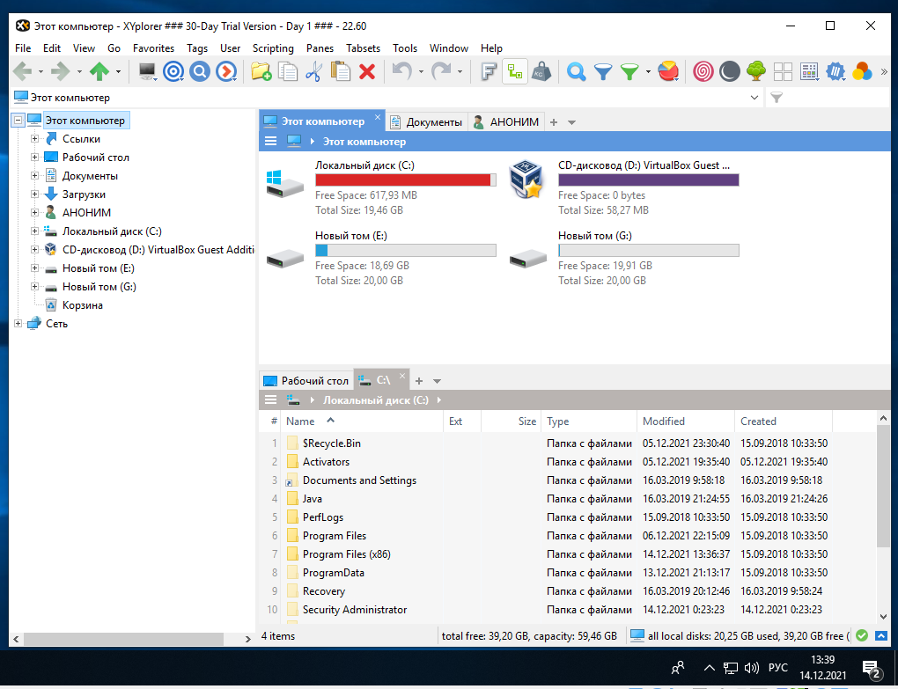

*Рисунок 6.2.1 – интерфейс программы XYplorer*

Начнем с функции поиска. Программа имеет два вида поиска первый это быстрый поиск как в проводнике, а также расширенный поиск как в Total Commander.

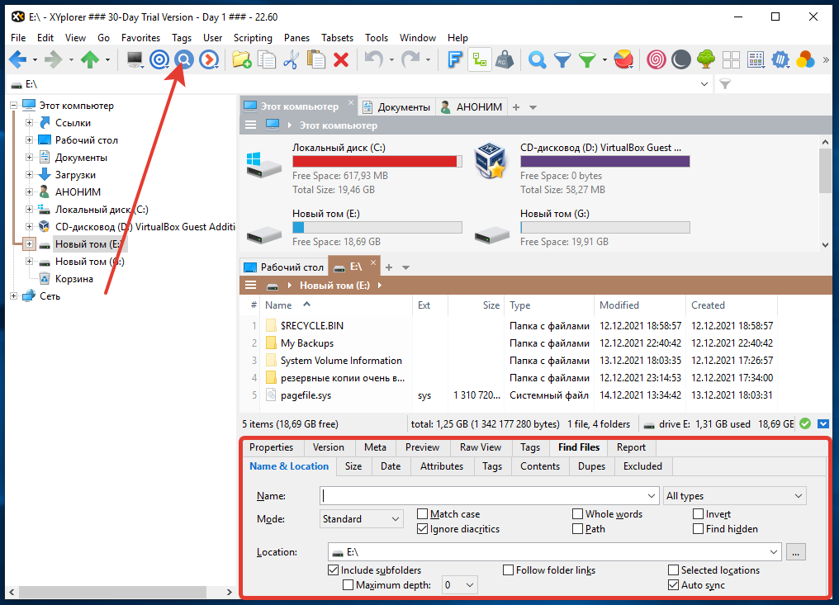

*Рисунок 6.2.2 – поиск в Проводнике и его результаты*

В расширенном поиске можно задавать такие параметры как имя диск, размер файла, расширение файла и много чего ещё.

Рассмотрим следующую функцию данной программы это панель быстрого доступа в ней можно быстро смотреть содержание папок так как данная панель сделана в виде дерева.

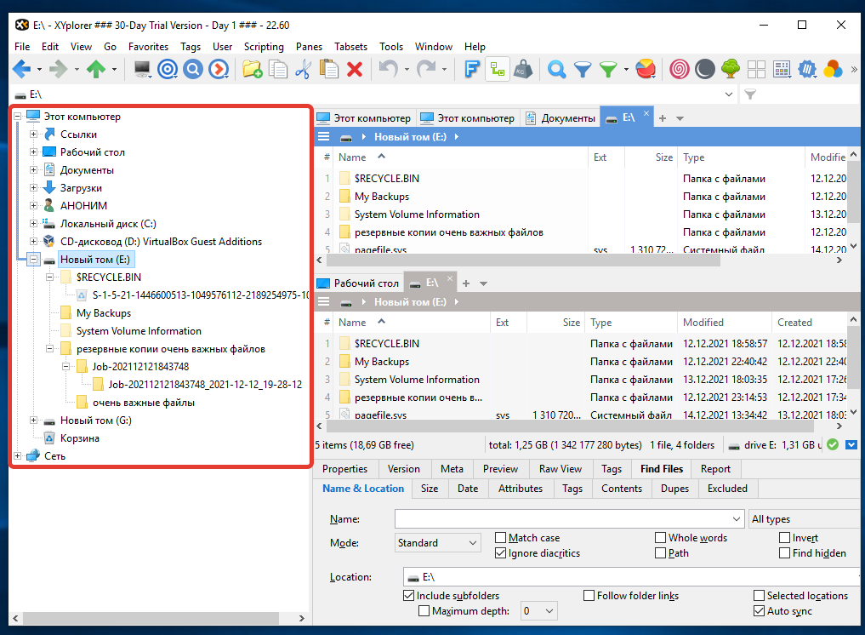

*Рисунок 6.2.3 – дерево дисков и папок*

В программе ключевым отличием от штатного средства является система вкладок между которыми можно переключаться ,что делает работу в разы быстрее и удобнее.

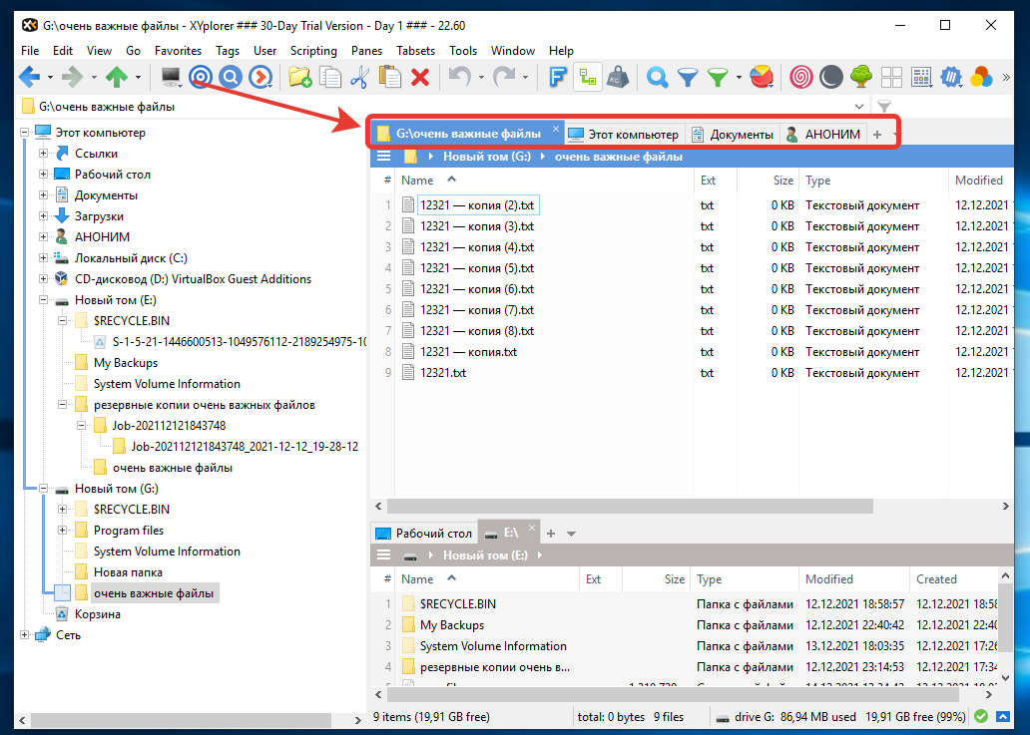

*Рисунок 6.2.4 – система вкладок*

В программе имеется 2 панели что позволяет работать сразу с двумя папками в одном окне.

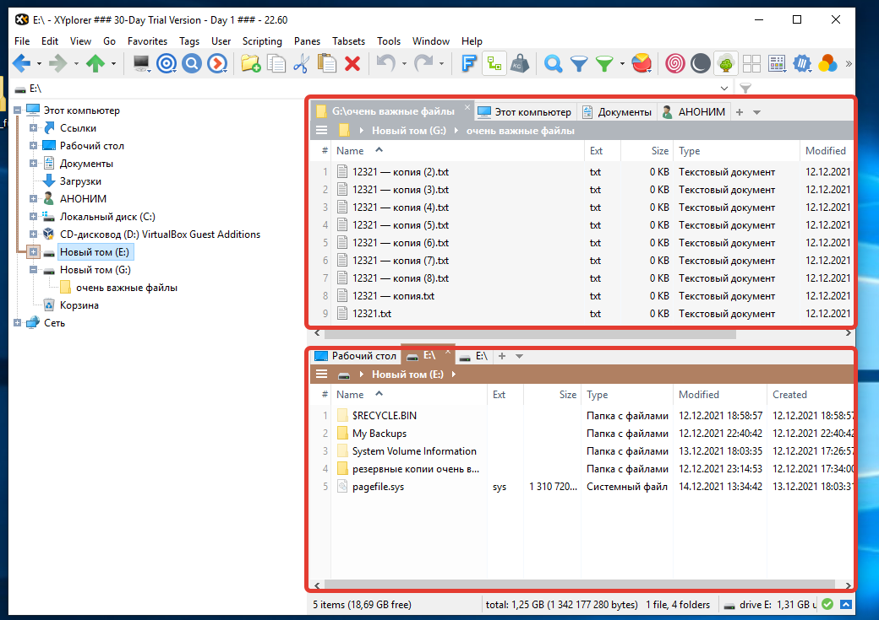

*Рисунок 6.2.5 – панели в программе XYplorer*

Для пользователей кто работает ночью перед монитором в темноте разработчики предусмотрели темный режим для того, чтобы не портить глаза. Для его активации нужно нажать на кнопку смены темы.

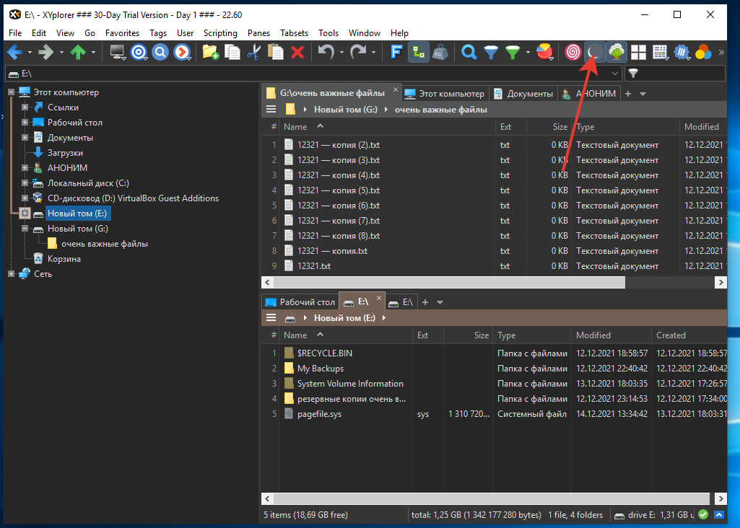

*Рисунок 6.2.6 – огромные значки в Проводнике*

Также в XYplorer есть возможность изменять отображение файлов и папок. Для этого необходимо нажать на кнопку выбора иконок. Если включить большое отображение иконок, то можно увидеть предпросмотр картинок.

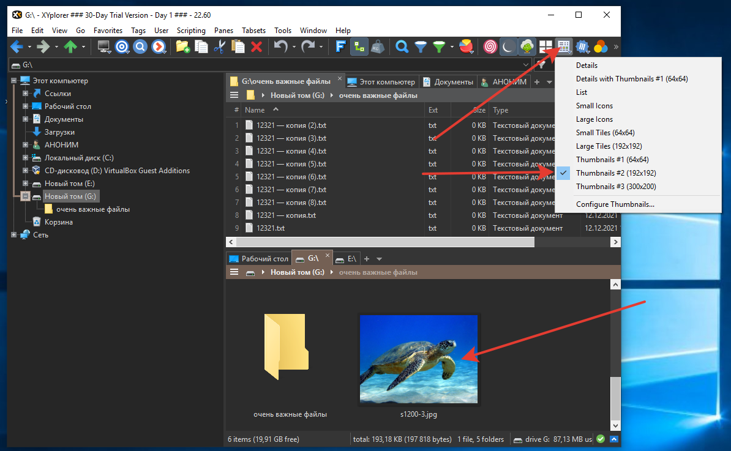

*Рисунок 6.2.7 – крупное отображение значков с предпросмотром картинок*

В программе есть поддержка сенсорных экранов, к примеру если есть такой на ноутбуке или планшете с Winodws. Для активации режима сенсорного экрана нужно нажать кнопку его активации. После этого интерфейс программы увеличивается что значительно упрощает работу с сенсорными панелями.

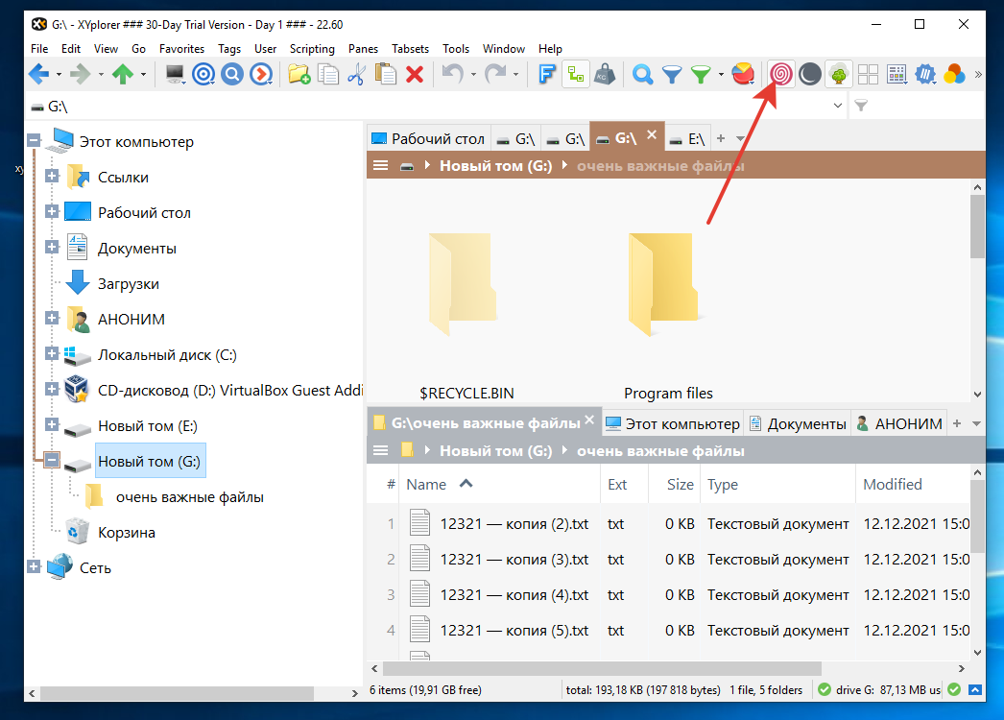

*Рисунок 6.2.8 – активация сенсорного режима*

Главной особенностью XYplorer является скриптинг. С помощью этого можно создавать новые функции, которые будут автоматизировать необходимую работу. Рассмотрим пример написания скрипта для программы XYplorer. Для этого нужно перейти в раздел Scripting и нажать try script.

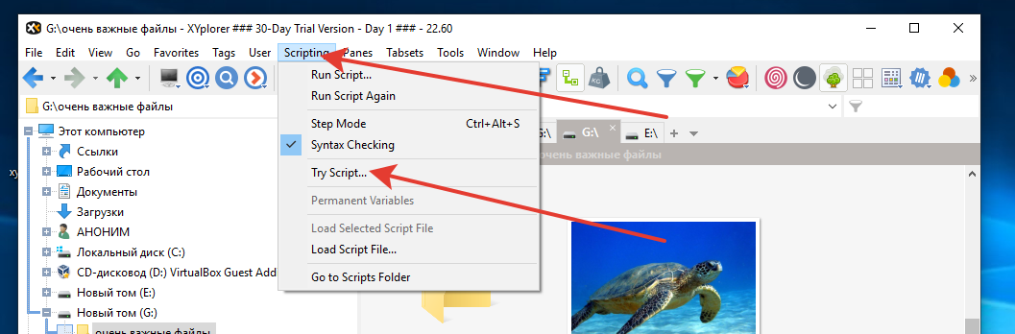

*Рисунок 6.2.9 – активация режима сриптинга*

После этого должно открыться окно с вводом кода. Напишем там msg “Hello world” для демонстрации работы скриптов.

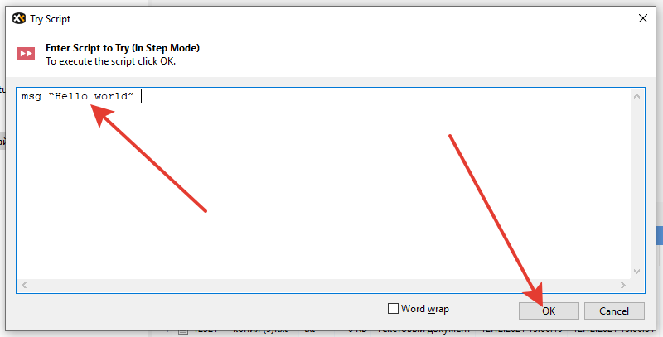

*Рисунок 6.2.10 – написание простого скрипта*

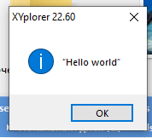

*Рисунок 6.2.11 – вывод сообщения программой*

Конечно, это простой скрипт, который выводит просто сообщение в окне, но, если подробнее разобраться как с этим работать можно автоматизировать большинство задач, которые раньше делались очень долго.

В целом, XYplorer понравится тем пользователям, которые предпочитают работать в Проводнике при этом получив в свое распоряжение дополнительные инструменты управления файлами. Стоит также отметить, что программа реализована как в обычной установочной версии, так и портативном варианте, что позволяет ее запускать со съемного носителя на любом компьютере.